Результаты мониторинга исполнения
консолидированных бюджетов муниципальных районов и бюджетов городских округов
по налоговым и неналоговым доходам за январь - сентябрь 2021 года.

Мониторинг исполнения консолидированных бюджетов муниципальных районов и бюджетов городских округов проведен отделом доходов министерства финансов Калужской области на основании данных отчетов об исполнении бюджетов муниципальных районов и городских округов, данных информационного ресурса, предоставляемого налоговыми органами финансовым органам в соответствии с постановлением Правительства Российской Федерации от 12.08.2004 № 410 «О порядке взаимодействия органов государственной власти субъектов Российской Федерации и органов местного самоуправления с территориальными органами федерального органа исполнительной власти, уполномоченного по контролю и надзору в области налогов и сборов».
Поступления налоговых и неналоговых доходов в консолидированные бюджеты муниципальных образований за январь - сентябрь 2021 года увеличились по сравнению с поступлениями за аналогичный период 2020 года на 1 992,5 млн. рублей и составили 12 161,7 млн. рублей.
Налоговых доходов за указанный период поступило 10 813,0 млн. рублей, что на 1 687,3 млн. рублей выше уровня поступлений за январь - сентябрь 2020 года.
Наибольший рост по налоговым доходам сложился по налогу, взимаемому в связи с применением упрощенной системы налогообложения, по налогу на доходы физических лиц и по налогу, взимаемому в связи с применением патентной системы налогообложения.
Снижение налоговых доходов в отчетном периоде по сравнению с поступлениями за январь-сентябрь 2020 года отмечается только по единому налогу на вмененный доход по отдельным видам деятельности в связи с отменой данного режима налогообложения с 1 января 2021 года.
Неналоговые доходы за январь - сентябрь 2021 года по сравнению с поступлениями за аналогичный период 2020 года увеличились на 305,2 млн. рублей. Наибольший рост отмечается по доходам от оказания платных услуг (работ) и компенсации затрат государства, доходам от использования имущества, находящегося в государственной и муниципальной собственности и доходам от продажи материальных и нематериальных активов.
Сокращение поступлений произошло по штрафам, санкциям, возмещению ущерба, а также по прочим неналоговым доходам.
Информация о поступлении налоговых и неналоговых доходов в местные бюджеты за 2020 и 2021 годы представлена в таблице 1.
Таблица 1

Поступление налоговых и неналоговых доходов в консолидированные бюджеты муниципальных районов и в бюджеты городских округов Калужской области за 2020 и 2021 годы (тыс. рублей)
Показатели | Фактическое исполнение за 2020 год | Уточненный план на 2021 год по состоянию на 01.10.2021 | Темп роста уточненного плана к фактическим поступлениям 2020 года, % | Фактическое поступление по состоянию на 01.10.2020 | Фактическое поступление по состоянию на 01.10.2021 | Исполнение годового уточненного плана, % | Темп роста фактических поступлений 01.10.2021 / 01.10.2020, % | Отклонение исполнения 01.10.2021-01.10.2020
НАЛОГОВЫЕ И НЕНАЛОГОВЫЕ ДОХОДЫ, всего | 15 368 785 | 16 965 913 | 110,4 | 10 169 226 | 12 161 745 | 71,7 | 119,6 | 1 992 519
в том числе:
НАЛОГОВЫЕ ДОХОДЫ | 13 844 305 | 15 099 197 | 109,1 | 9 125 702 | 10 813 038 | 71,6 | 118,5 | 1 687 336
из них:
Налог на прибыль организаций | 176 841 | 169 564 | 95,9 | 129 919 | 161 270 | 95,1 | 124,1 | 31 351
Налог на доходы физических лиц | 7 773 430 | 8 282 966 | 106,6 | 5 181 719 | 5 640 436 | 68,1 | 108,9 | 458 717
Акцизы на нефтепродукты | 346 915 | 381 055 | 109,8 | 256 334 | 297 982 | 78,2 | 116,2 | 41 648
Налог, взимаемый в связи с применением упрощенной системы налогообложения | 3 038 310 | 3 952 469 | 130,1 | 2 155 768 | 3 248 227 | 82,2 | 150,7 | 1 092 460
Единый налог на вмененный доход для отдельных видов деятельности | 451 777 | 148 033 | 32,8 | 326 716 | 105 446 | 71,2 | 32,3 | -221 270
Единый сельскохозяйственный налог | 7 566 | 9 826 | 129,9 | 7 238 | 11 789 | 120,0 | 162,9 | 4 551
Налог, взимаемый в связи с применением патентной системы | 31 456 | 169 170 | 537,8 | 17 928 | 176 205 | 104,2 | 982,8 | 158 277
Налог на имущество физических лиц | 332 140 | 273 095 | 82,2 | 48 900 | 53 776 | 19,7 | 110,0 | 4 876
Налог на имущество организаций | 342 822 | 352 683 | 102,9 | 251 905 | 277 269 | 78,6 | 110,1 | 25 364
Земельный налог | 1 204 986 | 1 229 243 | 102,0 | 650 855 | 741 433 | 60,3 | 113,9 | 90 578
Государственная пошлина | 133 595 | 130 879 | 98,0 | 93 960 | 99 566 | 76,1 | 106,0 | 5 607
Задолженность и перерасчеты по отмененным налогам, сборам и иным обязательным платежам | 222 | 146 | 65,9 | 216 | -361 | -247,3 | -167,2 | -577
НЕНАЛОГОВЫЕ ДОХОДЫ | 1 524 480 | 1 866 716 | 122,4 | 1 043 524 | 1 348 707 | 72,3 | 129,2 | 305 183
из них:
Доходы от использования имущества, находящегося в государственной и муниципальной собственности | 749 511 | 757 247 | 101,0 | 504 581 | 587 375 | 77,6 | 116,4 | 82 794
Платежи при пользовании природными ресурсами | 73 043 | 76 916 | 105,3 | 61 847 | 83 819 | 109,0 | 135,5 | 21 972
Доходы от оказания платных услуг (работ) и компенсации затрат государства | 205 910 | 345 656 | 167,9 | 126 613 | 268 985 | 77,8 | 212,4 | 142 372
Доходы от продажи материальных и нематериальных активов | 311 098 | 526 890 | 169,4 | 209 801 | 288 126 | 54,7 | 137,3 | 78 325
Административные платежи и сборы | 1 099 | 1 511 | 137,5 | 751 | 1 007 | 66,6 | 134,1 | 256
Штрафы, санкции, возмещение ущерба | 141 110 | 101 357 | 71,8 | 98 239 | 96 561 | 95,3 | 98,3 | -1 678
Прочие неналоговые доходы | 42 709 | 57 138 | 133,8 | 41 692 | 22 834 | 40,0 | 54,8 | -18 859

Исполнение плана по налоговым и неналоговым доходам за январь - сентябрь 2021 года муниципальными районами (городскими округами) составило 71,7 %. Во всех муниципальных районах (городских округах) достигнут рост налоговых и неналоговых доходов консолидированных бюджетов по сравнению с аналогичным периодом прошлого года. Наиболее высокий прирост поступлений достигнут в Ферзиковском (58,9 %), Износковском (45,6 %) и Жуковском (27,6 %) районах.
Исполнение консолидированных бюджетов муниципальных районов (городских округов) по налоговым и неналоговым доходам представлено в таблице 2.
Таблица 2

Исполнение по налоговым и неналоговым доходам, поступающим в консолидированные бюджеты муниципальных районов и бюджеты городских округов Калужской области за январь - сентябрь 2021 года (тыс. рублей)

НАИМЕНОВАНИЕ | 2020 год |  |  | 2021 год |  |  |  | Темп роста, % |  | Отклонение поступлений
НАИМЕНОВАНИЕ | Исполнено за год | Исполнено за январь-сентябрь | Удельный вес в годовой сумме, % | Утвержденный план | Уточненный план | Исполнение за январь-сентябрь | % исполнения уточн. плана | Уточн. план 2021/ факт 2020 | 2021 год/2020 год | Уточн. план 2021/ факт 2020 | 2021 год/ 2020 год
Бабынинский | 269 416 | 178 125 | 66,1 | 300 372 | 349 310 | 210 632 | 60,3 | 129,7 | 118,2 | 79 894 | 32 507
Барятинский | 79 368 | 52 659 | 66,3 | 74 783 | 75 488 | 56 644 | 75,0 | 95,1 | 107,6 | -3 880 | 3 984
Боровский | 1 432 525 | 962 376 | 67,2 | 1 416 808 | 1 566 248 | 1 074 201 | 68,6 | 109,3 | 111,6 | 133 723 | 111 825
Дзержинский | 616 607 | 403 510 | 65,4 | 602 991 | 610 654 | 444 810 | 72,8 | 99,0 | 110,2 | -5 954 | 41 300
Думиничский | 144 432 | 101 809 | 70,5 | 154 647 | 156 411 | 113 912 | 72,8 | 108,3 | 111,9 | 11 979 | 12 103
Жиздринский | 125 570 | 83 294 | 66,3 | 126 416 | 126 416 | 101 896 | 80,6 | 100,7 | 122,3 | 846 | 18 602
Жуковский | 750 925 | 469 079 | 62,5 | 737 327 | 780 398 | 598 436 | 76,7 | 103,9 | 127,6 | 29 474 | 129 357
Износковский | 131 616 | 88 772 | 67,4 | 145 338 | 166 714 | 129 245 | 77,5 | 126,7 | 145,6 | 35 098 | 40 473
г. Киров и Кировский район | 571 211 | 300 443 | 52,6 | 469 392 | 621 692 | 335 133 | 53,9 | 108,8 | 111,5 | 50 480 | 34 690
Козельский | 458 994 | 308 305 | 67,2 | 456 161 | 473 369 | 350 913 | 74,1 | 103,1 | 113,8 | 14 375 | 42 609
Куйбышевский | 88 268 | 61 886 | 70,1 | 83 251 | 86 297 | 68 199 | 79,0 | 97,8 | 110,2 | -1 972 | 6 313
г. Людиново и Людиновский район | 655 729 | 453 329 | 69,1 | 623 403 | 623 931 | 458 161 | 73,4 | 95,2 | 101,1 | -31 799 | 4 832
Малоярославецкий | 741 019 | 484 117 | 65,3 | 765 893 | 780 318 | 594 897 | 76,2 | 105,3 | 122,9 | 39 299 | 110 779
Медынский | 211 594 | 137 907 | 65,2 | 259 410 | 259 875 | 153 618 | 59,1 | 122,8 | 111,4 | 48 280 | 15 710
Мещовский | 156 597 | 102 658 | 65,6 | 158 261 | 158 549 | 117 404 | 74,0 | 101,2 | 114,4 | 1 952 | 14 746
Мосальский | 147 792 | 96 800 | 65,5 | 153 270 | 158 738 | 107 994 | 68,0 | 107,4 | 111,6 | 10 946 | 11 194
Перемышльский | 216 344 | 143 371 | 66,3 | 211 009 | 221 827 | 161 231 | 72,7 | 102,5 | 112,5 | 5 483 | 17 860
Спас-Деменский | 117 076 | 81 860 | 69,9 | 103 828 | 118 062 | 100 273 | 84,9 | 100,8 | 122,5 | 986 | 18 413
Сухиничский | 376 583 | 258 285 | 68,6 | 397 842 | 399 751 | 259 597 | 64,9 | 106,2 | 100,5 | 23 168 | 1 312
Тарусский | 266 491 | 166 578 | 62,5 | 276 846 | 278 761 | 195 383 | 70,1 | 104,6 | 117,3 | 12 270 | 28 805
Ульяновский | 100 916 | 56 256 | 55,7 | 95 033 | 99 358 | 64 300 | 64,7 | 98,5 | 114,3 | -1 558 | 8 044
Ферзиковский | 334 459 | 230 071 | 68,8 | 313 786 | 450 627 | 365 683 | 81,1 | 134,7 | 158,9 | 116 168 | 135 612
Хвастовичский | 140 838 | 90 642 | 64,4 | 121 325 | 121 937 | 97 877 | 80,3 | 86,6 | 108,0 | -18 901 | 7 235
Юхновский | 220 072 | 148 503 | 67,5 | 203 692 | 232 872 | 162 252 | 69,7 | 105,8 | 109,3 | 12 800 | 13 749
ИТОГО по МР: | 8 354 444 | 5 460 636 | 65,4 | 8 251 083 | 8 917 601 | 6 322 690 | 70,9 | 106,7 | 115,8 | 563 157 | 862 055
г. Обнинск | 2 128 066 | 1 436 801 | 67,5 | 2 208 678 | 2 503 332 | 1 765 107 | 70,5 | 117,6 | 122,8 | 375 266 | 328 306
г. Калуга | 4 886 274 | 3 271 789 | 67,0 | 4 818 338 | 5 544 980 | 4 073 948 | 73,5 | 113,5 | 124,5 | 658 705 | 802 159
Итого ГО: | 7 014 341 | 4 708 591 | 67,1 | 7 027 016 | 8 048 312 | 5 839 055 | 72,6 | 114,7 | 124,0 | 1 033 971 | 1 130 464
ИТОГО по МО: | 15 368 785 | 10 169 226 | 66,2 | 15 278 099 | 16 965 913 | 12 161 745 | 71,7 | 110,4 | 119,6 | 1 597 128 | 1 992 519

В структуре налоговых поступлений за январь - сентябрь 2021 года наибольший удельный вес занимают: налог на доходы физических лиц – 52,2 %, налоги на совокупный доход – 32,8 %, земельный налог – 6,9 %. По сравнению с 2020 годом доля налогов на совокупный доход увеличилась на 5,3 п.п., а по налогу на доходы физических лиц и земельному налогу - снизилась на 4,6 п.п. и 0,2 п.п. соответственно.
Структура налоговых доходов местных бюджетов в 2020-2021 годах представлена на рисунках 1, 2.

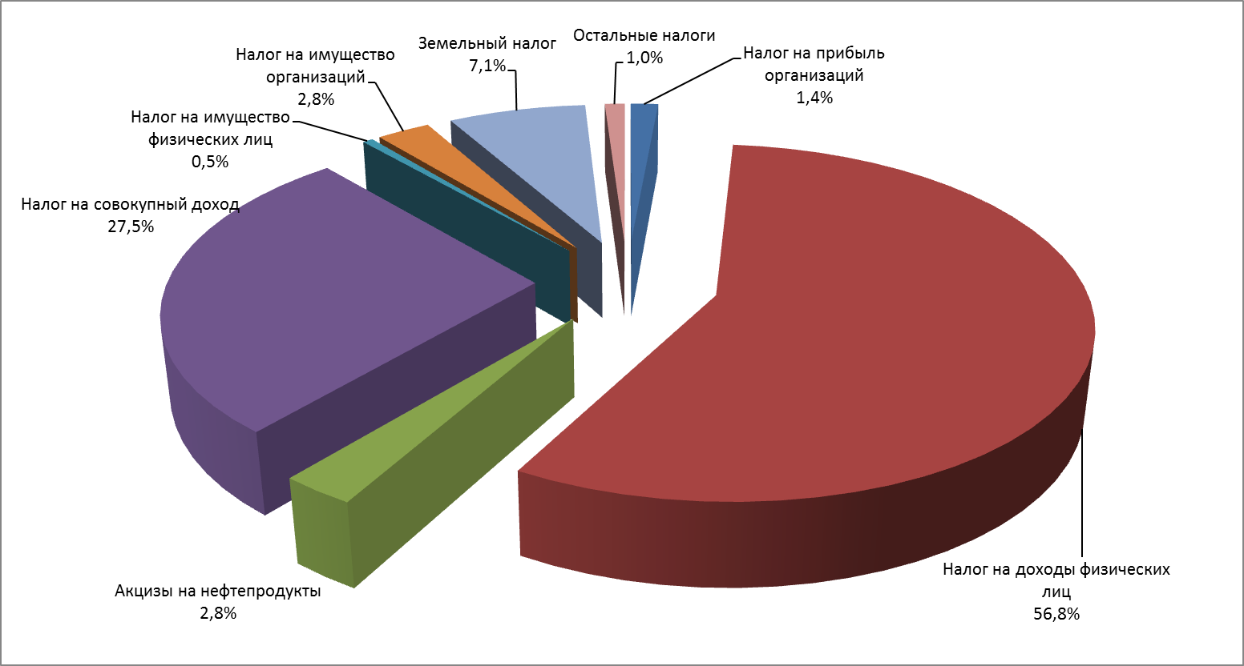

Рисунок 1. Структура налоговых доходов консолидированных бюджетов муниципальных районов и бюджетов городских округов на 01.10.2020.

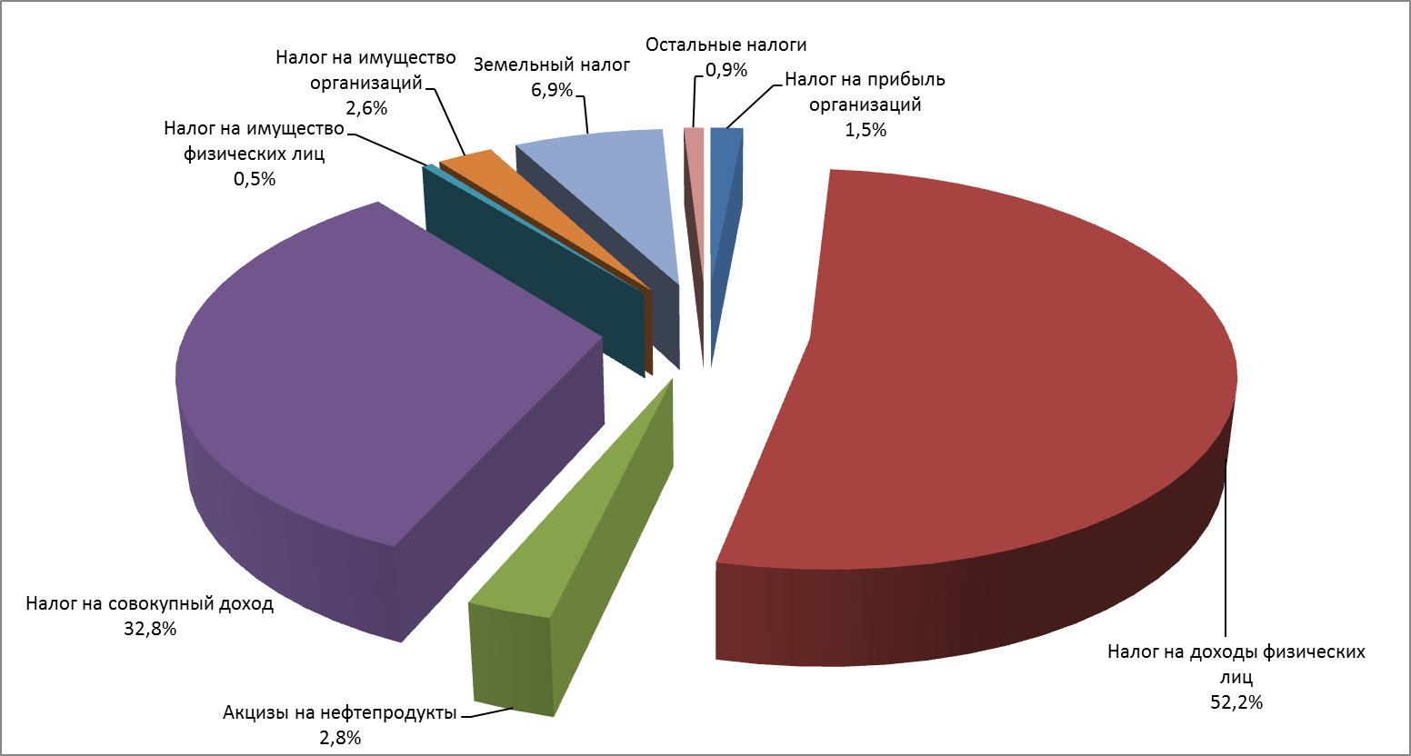

Рисунок 2. Структура налоговых доходов консолидированных бюджетов муниципальных районов и бюджетов городских округов на 01.10.2021.

Объем недоимки в местные бюджеты по состоянию на 01.10.2021 по сравнению с 01.01.2021 снизился на 151,9 млн. рублей и составил 631,7 млн. рублей. Снижение объема недоимки произошло в основном по земельному налогу (на 74,3 млн. рублей) и налогу на имущество физических лиц (на 64,2 млн. рублей).
Рост отмечается по налогу, взимаемому в связи с применением патентной системы налогообложения (на 4,2 млн. рублей) и по единому сельскохозяйственному налогу (на 0,84 млн. рублей).
Информация о темпах роста недоимки в консолидированные бюджеты муниципальных районов и бюджетов городских округов представлена на рисунке 3 (данные информационного ресурса налоговых органов).

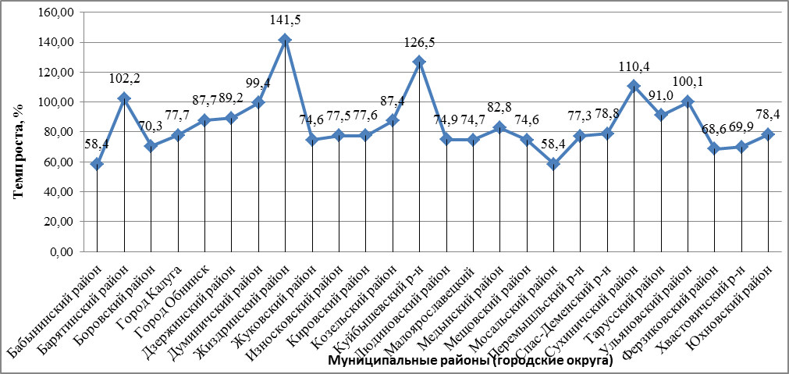

Рисунок 3. Темпы роста недоимки в консолидированные бюджеты муниципальных районов и бюджетов городских округов по состоянию на 01.10.2021 в сравнении с объемами недоимки по состоянию на 01.01.2021.

